ПРОГРАММА КРЕАТИВНОЙ СЕССИИ

по разработке стратегии развития туризма

в Саракташском районе, Оренбургская область

Мероприятие проводится в рамках проекта «Гостеприимное село». Его цель – вовлечь жителей в сферу сельского туризма, предоставив знания, инструменты и площадки для реализации идей.

Организаторы: Музей Черномырдина и Сеть Креативного Туризма (г. Москва).

В центре внимания сессии — четыре ключевых направления развития территории: этнокультурное наследие, агро-гастрономические бренды, природный и активный туризм, а также событийная и деловая повестка.
Участникам представится возможность не только сгенерировать идеи, но и упаковать их в готовые проектные предложения. Итогом работы станет сформированная дорожная карта развития сельского и поддерживающих видов туризма, включающая четкий план реализации, таймлайн, расстановку приоритетов, список стратегических партнеров и распределение зон ответственности между участниками. Участие в сессии – это также обмен опытом с приглашенными экспертами из сферы туризма и креативных индустрий.

Для кого это мероприятие?
- Представителей туристического бизнеса (туроператоры, гиды, отельеры);
- Местных производителей и фермеров (сувениры, гастрономия);
- Мастеров декоративно-прикладного искусства и креативных предпринимателей;
- Сотрудников музеев и учреждений культуры;
- Экспертов в сфере маркетинга территорий и сельского развития;
- Активистов местных сообществ и неравнодушных граждан.
Дата и место проведения:
18-20 марта 2026г.
Оренбургская область, Саракташский район, с. Черный Отрог, ул. Центральная, 7б

Концепция: семинар строится по модели акселератора, в которой участники работают над формированием общего поля и определения приоритетов развития туризма на территории Саракташского района и над улучшением и доработкой своих проектов через интенсивное погружение в совместное обсуждение основных подходов и механик создания современных турпродуктов в логике креативного туризма.
- день: анализируем ситуацию, анализируем проблемы и точки роста, формируем понимание рынков, на которых работают турпроекты, акцент на туристический рынок и культурную экономику, понимание запросов аудитории и ее специфику, формируем сценарии развития туризма в районе.
- день: проясняем особенности турпродуктов и проектов в туризме и принципы креативного туризма, подходы к формированию продукта в сельском, событийном, гастрономическом и природном туризме, формулируем идеи сшивающих проектов, описываем территориальный продукт и партнерскую экосистему. Разрабатываем проекты совместного продвижения
- день: работаем с индивидуальными проектами, формулируем креативную концепцию, описываем продукт, разрабатываем упаковку, экономику и продвижение турпродукта. Работаем над презентацией продукта и проводим защиту проектов перед экспертами.
Результаты семинара:
- Набор приоритетов и проектных предложения по четырем приоритетным направлениям туризма для Саракташского района.
- Дорожная карта лидерских инициатив, включающая план реализации, таймлайн, пул стратегических партнеров, список ролей и ответственности
- Сеть партнерств и эффективный нетворкинг участников встречи.

1 день. 18 марта, среда
Анализ ситуации и сценарии развития туризма в Саракташском районе
10.00–10.30 | Сбор и знакомство участников
10.30–11.00 | Открытие семинара. Обсуждение целей и задач на работу  Приветственное слово: Елена Сергеевна Здорова, первый заместитель министра экономического развития, инвестиций, туризма и внешних связей Оренбургской.области.  Организаторы семинара.
11.00–12.15 | Экспертные лекции  «Актуальные тренды и тенденции на рынках туристических продуктов: за чем едут туристы» Каверзин Игорь  «Развитие сельских территорий и туризм» Гандрабура Екатерина
12.15–12.45 | Кофе-брейк
13.00–14.00 | Экспертные лекции  «Территориальный маркетинг в туризме: от экономики услуг к индустрии счастья» Юлия Рыбакова  «Вкусный туризм в России: как создавать гастрономические впечатления в туризме»» Крячков Сергей
14.00 –15.00 | Обед
15.00–16.30 | Разбивка на группы и работа в группах  Определяем приоритеты, цели и задачи стратегии, результат по каждому сегменту  Модераторы групп: Павлова Ирина, Кандыбина Виктория, Мещеряков Александр, Крячков Сергей, Каверзин Игорь и Гандрабура Екатерина
16.30–18.30 | Работа в группах  Собираем список проектных инициатив по каждому сегменту  Модераторы групп: Павлова Ирина, Кандыбина Виктория,Мещеряков Александр, Крячков Сергей, Каверзин Игорь и Гандрабура Екатерина
2 день. 19 марта, четверг
Разработка территориального туристического продукта. Содержание турпродуктов на сельской территории
и сшивающие проекты

10.00–12.15 | Экспертные лекции  «Что такое стратегия территориального туристического продукта» - Рыбакова Юлия  «Развитие концепции турпродукта в эпоху впечатлений и брендинг территории» – Каверзин Игорь
12.15–12.30 | Кофе-брейк
13.00–14.00 | Экспертные лекции  «Креативное фермерство, как часть современной модели предпринимательства» Гандрабура Екатерина  «Проектирование успешных сельских и агро-событий в туризме» - Каверзин Игорь
14.00 –15.00 | Обед
15.00–16.30 | Работа в группах  Базовые сшивающие продуктовые идеи по каждому сегменту  Модераторы групп: Павлова Ирина, Кандыбина Виктория,Мещеряков Александр, Крячков Сергей, Каверзин Игорь и Гандрабура Екатерина
16.30–18.30 | Работа в группах  Определяем проекты продвижения по каждому сегменту  Модераторы групп: Павлова Ирина, Кандыбина Виктория,Мещеряков Александр, Крячков Сергей, Каверзин Игорь и Гандрабура Екатерина
3 день. 20 марта, пятница
Разработка дорожных карт приоритетных проектов,
стратегическое партнерство и результаты для территории
10.00–11.00 | Просмотр роликов по проектам или дополнительный пул лекций
11.00–14.00 | Работа в группах по разработке дорожных карт  - содержание инициативы  - пул стратегических партнеров,  - приоритетные каналы продвижения + календарь сезонных событий  - план график  Эксперты: Павлова Ирина, Кандыбина ВикторияМещеряков Александр, , Крячков Сергей, Каверзин Игорь и Гандрабура Екатерина
14.00 –15.00 | Обед
15.00–17.00 | Работа в группах по разработке дорожных карт  - список ролей и потенциальных ответственных исполнителей (стороны: бизнес, сообщества, администрация).  - необходимые ресурсы (финансовые, административные, кадровые).  - ожидаемый результат и показатели эффективности  Эксперты: Павлова Ирина, Кандыбина Виктория, Мещеряков Александр,, Крячков Сергей, Каверзин Игорь и Гандрабура Екатерина
17.00–18.00 | Итоговая презентация проектов дляэкспертов и организаторов  Эксперты:  - Представители области, района, села  - Туристический бизнес и предприятия  - Эксперты семинара
18.00-19.00 | Гастрономические впечатления. Разбор программы «Казачий ужин»  Юлия Рыбакова, Александр Мещеряков

ОРГАНИЗАТОРЫ И ЭКСПЕРТЫ СЕМИНАРА

Черномырдина Светлана  Директор Музея Черномырдина | 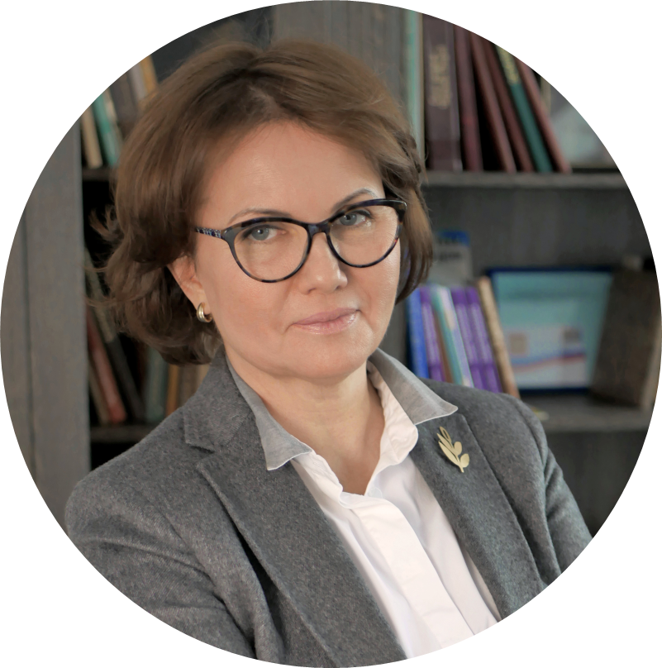
Павлова Ирина  Исполнительный директор Музея Черномырдина | 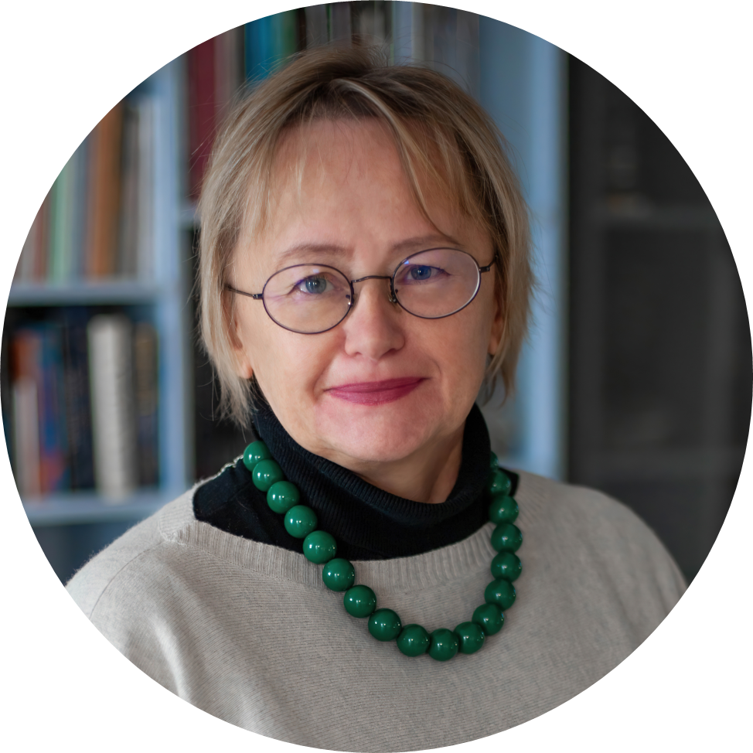
Кандыбина Виктория  Заместитель директора по развитию, Музей Черномырдина | 
Мещеряков Александр  Заместитель директора по научно‑исследовательским и образовательным программам, Музей Черномырдина, к.и.н, директор АНО «Детская казачья организация» | 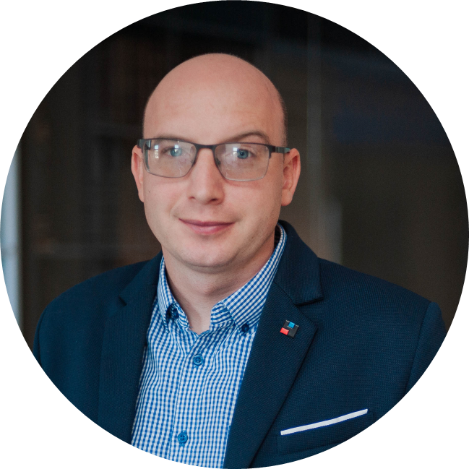
Рыбакова Юлия  Модератор семинара  Эксперт и практик креативного туризма, территориального маркетинга и туристического продукта, основатель и лидер Сети креативного туризма, эксперт национальных проектов АНО «Национальные приоритеты» и АНО «Школа экспорта РЭЦ» | 
Каверзин Игорь  Эксперт в туристическом маркетинге и упаковке турпродуктов, президент Международной академии развития туриндустрии (МАРТ), директор по маркетингу и развитию RCG GROUP, вице-президент Национальной ассоциации специалистов событийного туризма (НАСТ), руководитель продюсерского центра WEXECON | 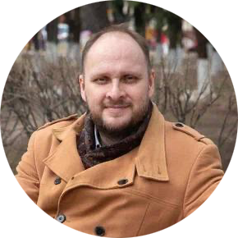
Крячков Сергей  Эксперт в области цифровой грамотности и в социокультурном проектировании, руководитель лаборатории цифровой трансформации туристического бизнеса РАНХиГС, руководитель первой онлайн-школы гастрономического туризма "Кухня Русского Севера" | 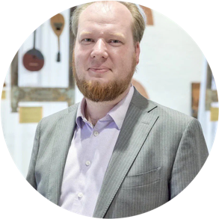
Екатерина Гандрабура  Эксперт в области территориального и музейного развития, а также куратор социокультурных проектов. Сфера профессиональных интересов сосредоточена на применении музейных технологий для капитализации культурного наследия как драйвера развития городов и местных сообществ и вопросах развития городской среды и поиском механизмов повышения качества жизни. | 